Experiencia 1.1

1-2
Ao usar o comando sudo anonsurf start forçamos o encerramento do browser caso ele esteja aberto, elimina alguns elementos da cache que podem ser perigosos e encerra os serviços IPv6 e começamos então a navegar em modo anonimo, como é se pode ver no output que nos foi dado no terminal.

* killing dangerous applications
* cleaning some dangerous cache elements
[ i ] Stopping IPv6 services:

[ i ] Starting anonymous mode:

* Modified resolv.conf to use Tor and Private Internet Access DNS
* All traffic was redirected through Tor

[ i ] You are under AnonSurf tunnel

3-
Após isto, verificamos novamente a localização do nosso ip, este mudou.
4-5
Com o comando sudo anonsurf change voltamos a mudar.
6-7
E com o comando sudo anonsurf stop terminamos a navegação anonima e voltamos a ter o ip inicial, obtemos o seguinte do terminal:

* killing dangerous applications
* cleaning some dangerous cache elements
[ i ] Stopping anonymous mode:

* Deleted all iptables rules

* Iptables rules restored

[ i ] Reenabling IPv6 services:

* Anonymous mode stopped

Questão 1.1
Efetuando o comando sudo anonsurf start consegue garantir que está localizado nos EUA?

Resposta
Não, com este comando apenas sabemos que seremos ligados a uma outra maquina aleatoria, deste modo não é possível garantir a localização precisa.

Questão 2

Resposta
Isto acontece, pois o protocolo em questão faz uso dum roteamento por camadas, usa a rede voluntaria de servidores do projeto, que se encontram espalhados pelo globo, a partir dai ele cria circuitos, estes que servem para “trafegarem” os dados do usuário. Neste sentido, estes circuitos tem um tempo de duraçao e são selecionados a partir de um algoritmo. Como não possuimos controlo sobre os circuitos estes encontram-se sempre em mudança, impossibilitando assim garantir uma localizaçao geografica de todos os nós, consequentemente não garantimos que a a localizaçao do nosso ip se encontre nos EUA.

Experiência 1.2
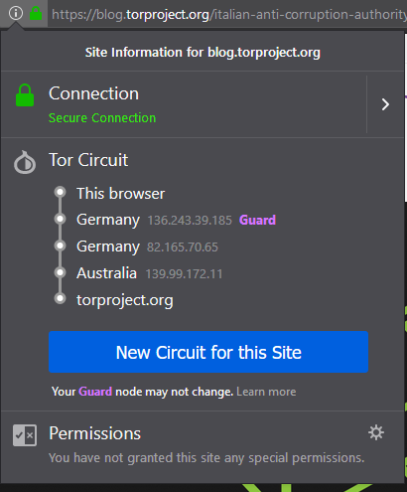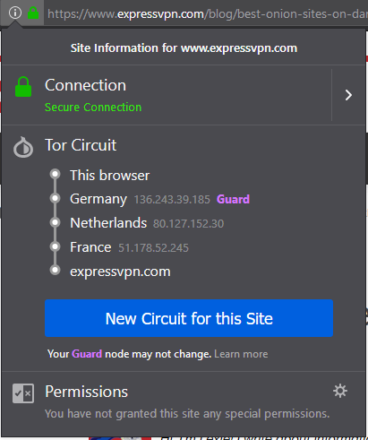
A B

Como se pode verificar pelas imagens acima, por cada nova conexão feita pelo Tor Browser é realizado um novo redirecionamento dos pacotes trocados entre as duas entidades. O que podemos afirmar é que á uma constante mudança na camada de redirecionamento, além disso como não se trata de um servidor que faça uso do protocolo em estudo, verificamos que apenas foram feitos 3 saltos(sem relay).

Questão 1.2.1
Clique no lado esquerdo da barra de URL ((i)) e verifique qual é o circuito para esse site.

Resposta:
Foram então verificados os circuitos para os dois primeiros sites e anexados a este documento.
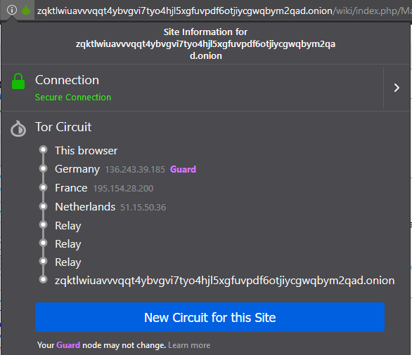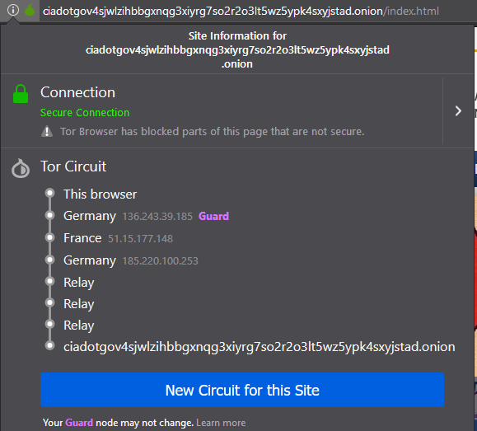
Circuitos dos sites em questão

Verificamos a priori que em ambos os casos e como já correspondem a endereços que fazem uso do protocolo Tor, estes mostram os tais Onion Routers selecionados pelas duas entidades, três de cada.

Questão 1.2.2
Porque existem 6 "saltos" até ao site Onion, sendo que 3 deles são "relay"? Utilize características do protocolo TOR para justificar.

Resposta:
Inicialmente para se obter uma sessão segura a um serviço quaisquer, é preciso criar um circuito. De modo geral, são totalizados seis saltos entre o usuário e o serviço, três deles correspondem ao Onion Routers. Atraves destes Onion Routers é possível garantir que ninguém consiga identificar o serviço ao qual estamos a tentar acessar. Pois OR1 apenas sabe que nós estamos a usar a rede Tor, no caso do OR2 não consegue obter informações de lado nenhum, pois este é responsável apenas por reencaminhar a informação do OR1 para o OR3 que se encontra cifrada, e por fim o OR3 mesmo conhecendo a informação decifrada, não consegue determinar a origem. Mas apenas isto não chega, pois isto é apenas referente ao anonimato do utilizador aos serviços, deste modo é necessário que o protocolo também realize o anonimato para o serviço, e para isto ele faz uso da mesma “funcionalidade” e realiza três saltos que correspondem aos OR’s escolhidos pelo Onion Proxy do fornecedor do serviço em causa.
Além disso, os três “relays” que é exibido na imagem acima, são exibidos dessa forma pois correspondem ao circuito TOR que for criado entre o rendezvous point e o servidor web, assim sendo não nos é possível obter mais informações sobre os mesmos.

Referência
https://svn-archive.torproject.org/svn/projects/design-paper/tor-design.pdf https://2019.www.torproject.org/about/overview.html.en

